***9º Ano – Atividades retiradas do caderno do aluno de Matemática vol. 2 pag. 66, 67 e 68***

**Produtos notáveis**

Os **produtos notáveis**, como o próprio nome sugere, são [**multiplicações**](https://mundoeducacao.uol.com.br/matematica/multiplicacao-numeros-naturais.htm) que possuem certo destaque. Eles aparecem com frequência no desenvolvimento de [**expressões algébricas**](https://mundoeducacao.uol.com.br/matematica/expressao-algebrica.htm). Além disso, algumas expressões algébricas necessitam do conhecimento sobre produtos notáveis para facilitar sua [**fatoração**](https://mundoeducacao.uol.com.br/matematica/fatoracao-numerica.htm).

**Leia também**: [**Propriedades da multiplicação e da adição para o cálculo mental**](https://mundoeducacao.uol.com.br/matematica/propriedades-multiplicacao-adicao-para-calculo-mental.htm)

## **Propriedades dos produtos notáveis**

### **Diferença entre dois quadrados**

Considere a seguinte figura:

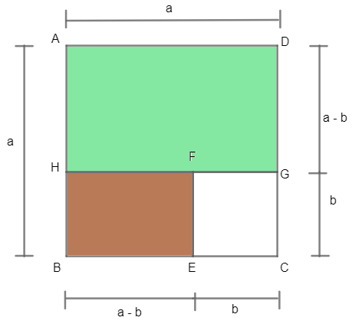

A área pintada é determinada da seguinte maneira:

AABCD – AFECG= **a2 – b2**

Ao deslocar o [**retângulo**](https://mundoeducacao.uol.com.br/matematica/retangulos.htm) BEFH conforme a figura a seguir, vamos ter a mesma área pintada, entretanto, encontrada de maneira diferente.

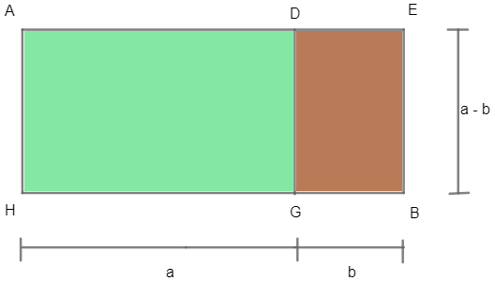

A área da figura acima é dada por **(a + b) . (a - b).**Logo,

|  |
| --- |
| **a2 – b2= (a + b) . (a – b)** |

#### **Exemplos**

c) (2002- 1002) = (200 +100) · (200 - 100) = 300 · 100 = 30000

b) x2 – 32= ~~(x + 3)~~ · (x - 3) = x – 3

      x + 3             ~~x + 3~~

### **Trinômio quadrado perfeito**

#### **Quadrado da subtração de dois termos**

Considere um [**quadrado**](https://mundoeducacao.uol.com.br/matematica/quadrados.htm) de lado medindo (a + b).

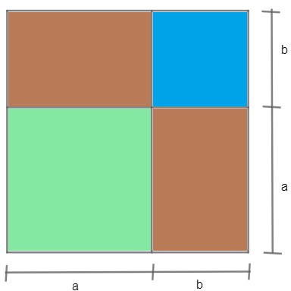

Calculando a área do quadrado, temos:

(a + b)2

Observando os quadrados e retângulos dentro do quadrado maior, veja que é possível calcular suas respectivas áreas.

Averde = a2

Aazul= b2

Amarrom = ab + ab = 2ab

Podemos ver agora que a área do quadrado maior é a somatória das áreas menores, assim, temos que:

|  |
| --- |
| **(a + b)2 = a2+b2+ 2ab** |

### 

